Конспект НОД в старшей группе на тему: "Прогулка в осеннем лесу"
Данный материал будет полезен воспитателям при проведении занятия в старшей группе. Было проведено с воспитанниками в рамках тематической недели "Осень золотая".
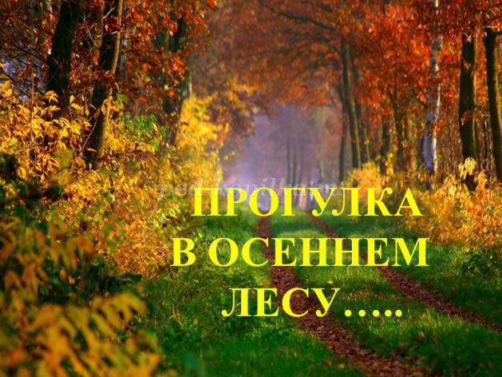
Конспект непосредственно-образовательной деятельности «Прогулка в осеннем лесу» в старшей группе
Составила и провела: Аксенова Татьяна Анатольевна, воспитатель 1 квалификационной категории муниципального бюджетного дошкольного образовательного учреждения детский сад общеразвивающего вида № 95 «Росточек» г.Волжского Волгоградской области
Программное содержание: Расширить представления детей о разнообразии растительного мира. Формировать представления о том, что для человека экологически чистая окружающая среда является фактором здоровья. Дать знания о видовом разнообразии лесов: лиственный, хвойный, смешанный. Учить называть отличительные особенности деревьев и кустарников. Формировать бережное отношение к природе. Систематизировать знания о пользе леса в жизни человека и животных, о правильном поведении в лесу.
Предварительная работа. Беседа, чтение художественных произведений о природе. Дидактические игры. Отгадывание загадок. Беседа о правилах поведения в лесу. Разучивание физкультминутки «Наш лесочек так хорош!».
Материал и оборудование: ноутбук; медиапроектор; слайды с изображением леса, лиственных и хвойных деревьев, кустарников, грибов, ягод и травянистых растений; схема тропинок
Ход НОД:
Звучит аудиозапись звуков леса. Воспитатель загадывает загадку:
Дом со всех сторон открыт.
Он резною крышей крыт.
Заходи в зеленый дом —
Чудеса увидишь в нем. (Дети: Лес)
Воспитатель: Правильно, мы сегодня вспомним все, что знаем про лесное царство. А для чего человеку нужен лес? (Ответы детей)
Педагог обращает внимание на экран медиапроектора, где изображен лес. Подводит итог.: «Мы с вами пришли в лес. Лес дружелюбно и приветливо принимает всех в своих владениях: защищает от палящих лучей солнца, раскрывает множество загадок, угощает лесными дарами. Лес — это среда обитания многих лесных зверей и птиц. Это их дом, где они выводят потомство, находят корм и защиту. Лес —верный друг человека. Прогулки по лесу очень важны для здоровья людей. Лес —родной дом животным и растениям. Лес —друг земледельца. Лес —украшение планеты!»
Обращает внимание детей на то, что на пеньке лежит письмо, адресованное им, от старичка Лесовичка.
Читает письмо вслух: «Дорогие ребята старшей группы! Пишет вам старичок Лесовичок. Я живу в лесу и буду очень рад, если вы придете ко мне в гости. Лес я очень люблю и гостям всегда рад! С уважением, старичок Лесовичок».
Предлагает детям вспомнить правила поведения в лесу и отправиться на прогулку .Воспитатель: У меня есть специальные знаки. Я буду показывать карточки со знаками, а вы расскажите, как надо вести себя в лесу.
- В лесу нельзя шуметь.
- В лесу нельзя мусорить.
- Нельзя разводить огонь.
- Нельзя разорять птичьи гнёзда.
- Нельзя вырывать растения с корнем.
- Нельзя ломать ветки деревьев.
- В лесу надо ходить по тропинкам, смотря под ноги.
Ребенок 1:
Если в лес пришел гулять, Свежим воздухом дышать,
Бегай, прыгай и играй, Только, чур, не забывай,
что в лесу нельзя шуметь. даже очень громко петь!
испугаются зверушки, убегут с лесной опушки.
ветки ели не ломай. и почаще вспоминай:
Ребенок 2:
Мусор с травки убирать! зря цветы не надо рвать!
из рогатки не стрелять, ты пришел не убивать!
бабочки пускай летают, Ну кому они мешают?
здесь не нужно всех ловить, Топать, хлопать, палкой бить.
Ты в лесу – всего лишь гость. Здесь хозяин – ель и лось.
Их покой – побереги, Ведь они нам – не враги!
Воспитатель: Ребята, сегодня я предлагаю отправиться на прогулку в лес. - Надевайте пуховики, шапки-ушанки. - Что такое? (У нас нет пуховиков, тёплых шапок.). - Почему? (Тепло). - А что мы должны надеть? (Куртки, вязаные шапки). - Какую одежду? (Осеннюю). - Из обуви? (Резиновые сапоги, кроссовки). - А валенки, для какого времени года? (Для зимы). Ну, что оделись? (Да). А на чем нам лучше добираться в лес? (Идет обсуждение проблемы. Приходим к выводу, что велосипед-лучший транспорт для прогулки, т.к. бесшумный, не загрязняет воздух, легко объезжать препятствия.) Садимся на велосипеды. (дети имитируют движения езды на велосипеде). На экран проецируется картинка леса. Воспитатель читает:
Наш лесочек так хорош!
Лучше леса не найдешь!
Есть у нас в лесу дела,
Нам без леса никуда.
Будем лес мы охранять И всем дружно помогать,
И зверям, и птицам Помощь пригодится.
Ты расти на радость людям,
Мы дружить с тобою будем,
Добрый лес, могучий лес,
Полный сказок и чудес!
Воспитатель: Обратите внимание, как красиво и тихо в лесу. Давайте пройдемся по тропинкам. Сначала пойдем глазками по синей дорожке, потом по красной, повернули и идем по зелёной.
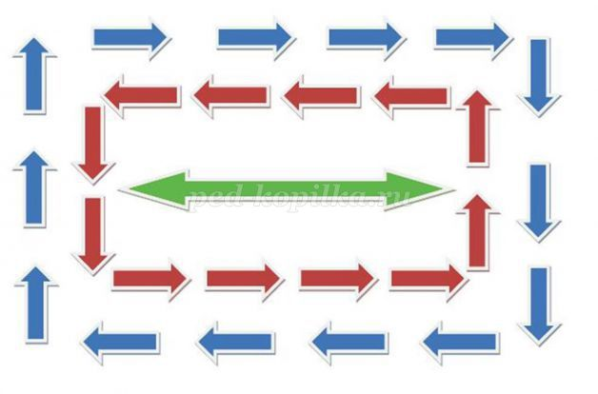
Спрашивает, как называется лес, где растут березы, клены, дубы, рябины? Обобщает ответы детей: «Такой лес называется лиственный потому, что в нем растут лиственные деревья и кустарники».
На экране медиапроектора лиственные деревья.
Педагог спрашивает, какие еще виды деревьев знают дети. Обобщает ответы детей: «Хвойные деревья —это сосна, кедр, ель, пихта и другие. Такой лес называют хвойным».
На экране медиапроектора хвойные деревья.
Педагог спрашивает: «Как называется лес, в котором растут лиственные и хвойные деревья? В каком лесу мы гуляем? Лиственные и хвойные деревья растут в смешанном лесу, мы гуляем в смешанном лесу. Педагог подводит детей к пониманию того, что, сохраняя чистоту и порядок в лесу, мы тем самым помогаем растениям и животным.
На экран проецируется картинка смешанного леса.
Воспитатель: Прогулки в лесу очень полезны для здоровья. Давайте погуляем на полянке.
Физкультминутка.
Мы корзиночки возьмем,
В лес по ягоды пойдем. (Дети шагают по кругу друг за другом.)
Раз, два, три, четыре, пять,
Будем ягоды искать. (Останавливаются, выполняют «пружинку», хлопают в ладоши.)
Пробежимся по дорожке, (Бегут по кругу.)
Перепрыгнем через лужи. (Прыгают на двух ногах.)
Под листочки мы заглянем— (Приседают.)
Ягод соберем на ужин: (Имитируют сбор ягод.)
Ежевики и малины,
Голубики и калины. (Шагают на месте.)
Гроздья спелые брусники
И немного земляники. (Выполняют «пружинку», хлопают в ладоши.)
На экране медиапроектора кустарники.
Педагог спрашивает: «Чем отличаются деревья от кустарников? Верно, у дерева от корня отходит один ствол, а у кустарника несколько довольно тонких стеблей — стволиков. Какие кустарники вы знаете? Расскажите о кустарниках —боярышнике, ежевике, облепихе, сирени, шиповнике и других. (Ответы детей.) Малина и смородина —это тоже кустарники. Они растут и в лесу, и на даче. Плоды (ягоды) этих кустарников очень вкусные и полезные. Какие еще ягоды растут в лесу? (Земляника, черника, голубика, брусника.)
Педагог спрашивает: «Какие еще растения есть в лесу? Правильно, грибы. Грибы бывают съедобные и несъедобные. Грибники аккуратно срезают их ножом, чтобы не повредить корень (грибницу). Тогда на этом месте еще вырастут грибы. Грибами питаются люди и обитатели леса. Особенно любит грибы белка. Она даже сушит их на зиму и складывает себе в дупло».
На экране медиапроектора ягоды и грибы.
Педагог спрашивает: «Какие еще растения есть в лесу? (Ответы детей.) У травянистых растений, одуванчика, подорожника, колокольчика, стебли мягкие, сочные. В лесу много красивых травянистых растений, которые очень красиво цветут!»
На экране медиапроектора травянистые растения.
Педагог обращает внимание детей, что на пеньке снова лежит письмо от старичка Лесовичка, и зачитывает его: «Ребята! Как же вы меня порадовали —соблюдали все правила поведения в лесу. Я хочу вам подарить картинки с изображением растений леса. Предлагаю раскрасить все растения и вместе с взрослыми оформить книгу „Растения леса”. Эта книга поможет вам еще лучше узнать удивительный мир природы. А я всегда жду вас в гости. Прогулки по лесу очень полезны детям и взрослым! Всего вам доброго! С уважением, старичок Лесовичок».
Педагог предлагает детям в свободное время раскрасить картинки с изображением растений и оформить коллаж «Осенний лес».
Выполненная работа:
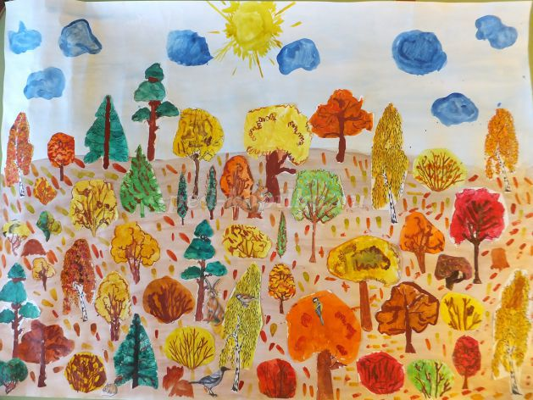
Презентация на тему: Прогулка в осеннем лесу

